ЗАВТРАК  (1-4; 5-9;10-11 классы)  Омлет натуральный  Кукуруза консервированная  Ряженка  Чай с сахаром и лимоном  Хлеб ржано-пшеничный  ЗАВТРАК 2  Фрукты (Мандарины) | 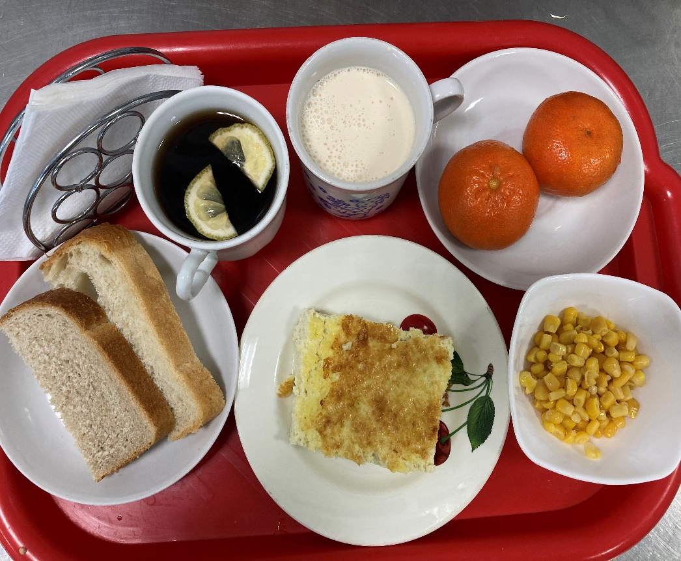
Обед  (1-4; 5-9;10-11 классы)  Борщ сибирский с мясом и сметаной  Картофельное пюре  Рыба жаренная  Огурец порционно  Компот из кураги  Хлеб пшенично-ржаной | 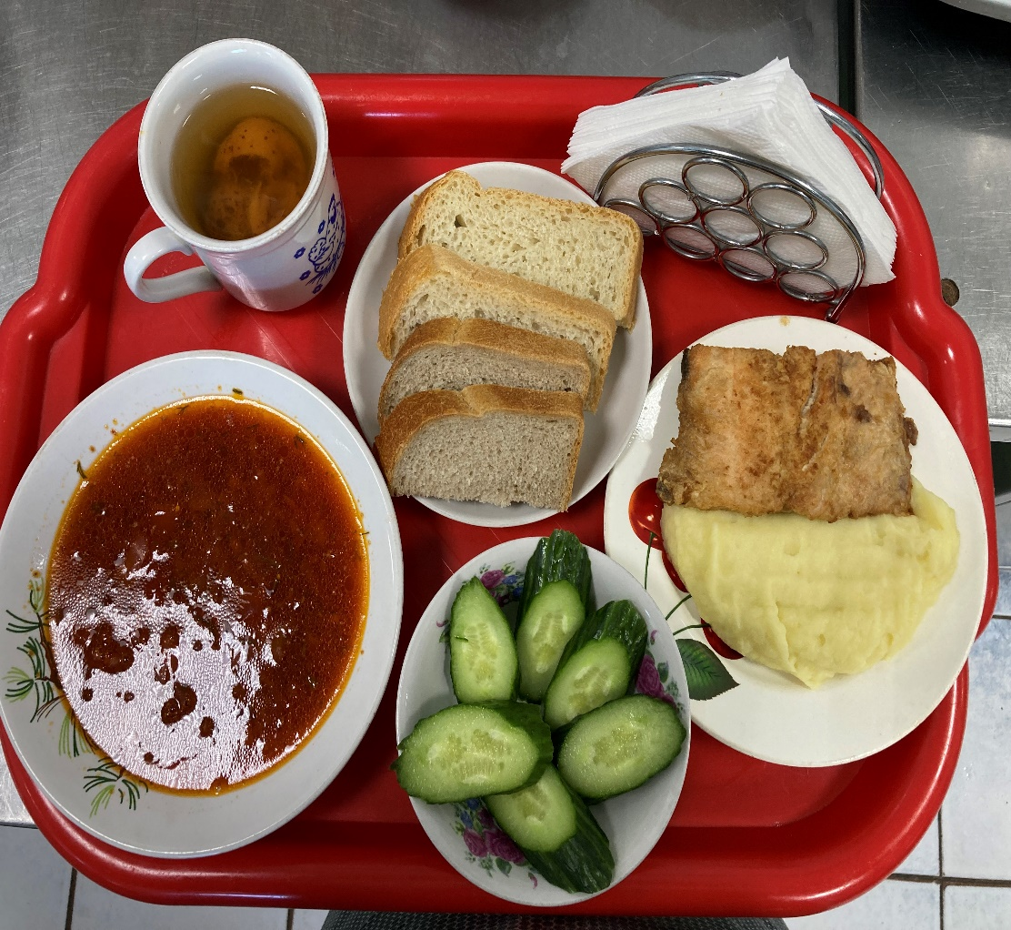
07.03.2024

